- pielikums
Ogres novada pašvaldības domes
26. 02. 2026. sēdes lēmumam
(protokols Nr. 4.; 17.)
Nekustamā īpašuma ar kadastra numuru 7413 002 0909 zemes vienības ar kadastra apzīmējumu 7413 002 0905 Dravnieku ielā 9C, Lielvārdē, Ogres novadā, daļas robežu shēma.
Platība – 0,115 ha
Zemes vienības izvietojuma shēma
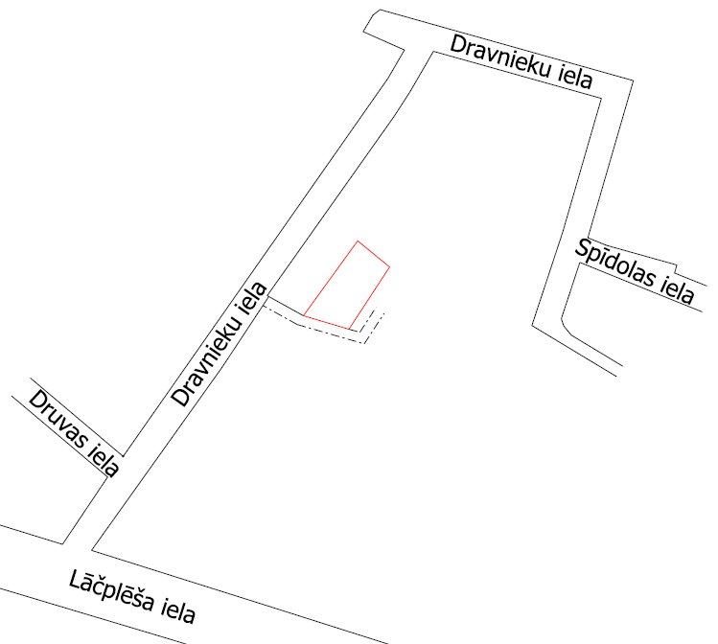
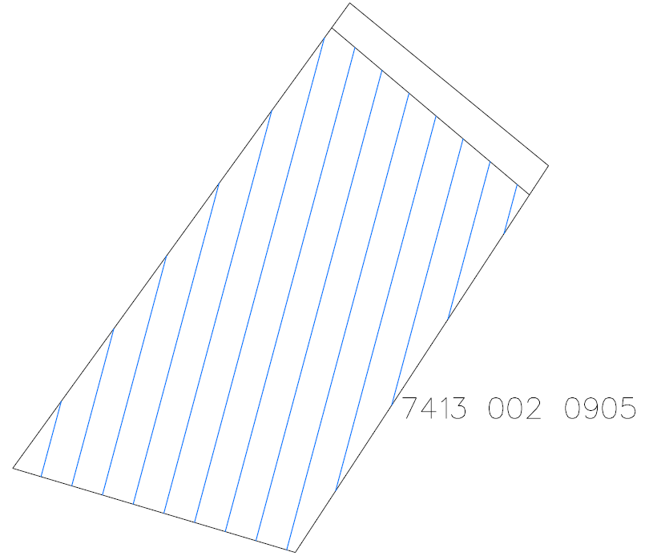
Apzīmējumi:
 zemes vienības ar kadastra apzīmējumu 7413 002 0905 robeža
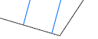 nomā nodotā zemes vienības daļa

Sagatavoja: Nekustamo īpašumu pārvaldes nodaļas zemes ierīcības inženiere Ilze Svikle

